SCHELL Auslaufventilhalter, Für MONTUS Spülkasten 8 cm

SCHELL

Eigenschaften

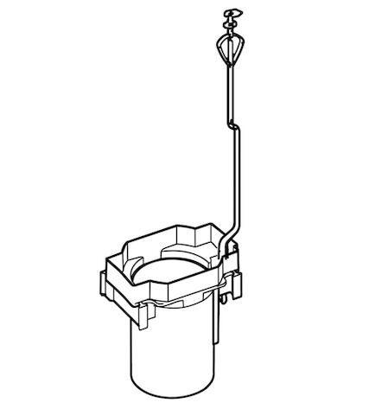

GTIN:

4021163170047

HAN:

292240099

Produktserie

MONTUS